北 京 林 业 大 学
20 学年—20 学年第 2 学期
实验任务书
专业名称： 数字媒体 等 实验学时： 2
课程名称： 数字图像处理 任课教师： 王忠芝
实验题目： 图像处理程序设计
实验环境： C/C++ 程序设计语言
实验内容：
1、编写程序处理BMP格式的图像。
2、编写程序对图像进行平滑（模板操作）。

实验目的：
- 利用c/c++ 作为编程环境进行图像处理的编程实践，掌握Windows下的DIB图像的存储格式和编程方法。
- 掌握图像增强的方法，利用编程进行图像增强处理。
实验要求：
1、掌握Windows 下的DIB图像的存储格式和基本的处理方法；
2、编写程序进行图像的模板处理；
3、模板为：
灰度图像的平滑处理是用一个3*3的模板和图像做运算，实现平滑的效果。
模板为：

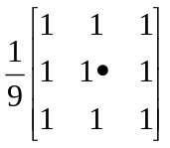

- 高斯平滑：模板为：

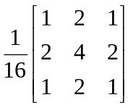

实验步骤：
1、自己选用软件制作BMP图像；
2、打开上次实验建立的单文档的项目；添加相应的处理菜单；
3、在相应的类中添加需要处理的代码。执行程序。
4、写出实验报告。

参考书目：
Visual C++ 数字图像处理，何斌等，人民邮电出版社
附件：实验指导

用VC++实现BMP灰度图像的平滑处理
图像的平滑属于图像的空间域图像增强，是一种实用的数字图像处理技术，主要目的是为了减少图像的噪声。一般情况下，在空间域内可以用邻域平均来减少噪声；在频率域，由于噪声频谱通常多在高频段，因此可以采用各种形式的低通滤波的办法减少噪声。
下面介绍一下模板操作。
一、模板操作
模板操作是数字图像处理中经常用到的一种运算方式，图像的平滑、锐化以及以后讲到的细化、边缘检测等都要用到模板操作。例如：有一种常见的平滑算法是将原图中一个像素的灰度值和它周围临近8个像素的灰度值相加，然后将求得的平均值（除以9）作为新图像中该像素的会度值。我们用如下的方法来表示该操作：

上式类似于矩阵，我们通常称之为模板（Template）。中间的黑点表示该元素为中心元素，即该个运算是要进行处理的元素。如果模板是：
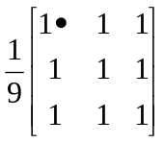
则该操作应该描述为：将原图中一个像素的灰度值和它右下邻近的8个像素的灰度值相加，然后将求得的平均值（除以9）作为新图中该像素的灰度值。
如果模板为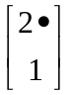，则表示将自身灰度值的2倍加下边的元素灰度值作为新值，而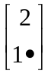则表示将自身灰度值加上边元素的灰度值的2倍作为新灰度值。
通常模板不允许移出边界，所以处理后的新图像会比愿图小。例如，当模板是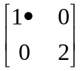，原图灰度值矩阵是：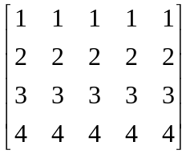时，经过模板操作后的图像为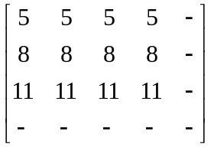，其中“-”表示边界上无法进行模板操作的点，一般的做法是复制原图的灰度值，不再进行任何其他的处理。
模板操作实现了一种邻域运算（Neighborhood Operation），即某个像素点的结果不仅和本像素灰度有关，而且和其邻域点的值有关。模板运算在数学中的描述是卷积（或互相关）运算，在这里就不再介绍了，有兴趣的同学可以自行查看相应的数学教材。
模板运算在图像处理中经常要用到，但是当图像很大时，运算量是非常可观的，也非常耗时。以模板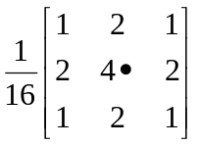运算为例，每个像素完成一次模板操作要用9次乘法，8次加法和一次除法。对于一幅N*N（宽度*高度）的图像，就是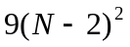次乘法，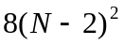次加法和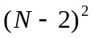次除法操作，算法复杂度为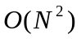，这对于大图像来说，是非常可怕的。所以，常用的模板并不大，如3*3，4*4。有很多专用的图像处理系统，用硬件来完成模板运算，大大提高了速度。
另外，可以设法将2维模板运算转换成1维模板运算，这对速度的提高也是有益的。例如：下式可以分解成一个水平模板和一个竖直模板。即
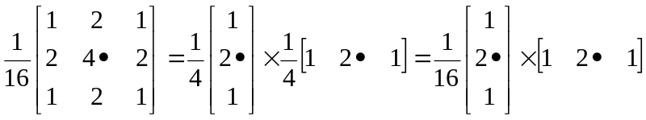
这样，改进后将要进行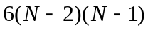次乘法，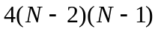次加法，次除法操作，减少了不少次乘法和加法运算。
下面我们来举例验证一下该分解算法的可行性，设图像为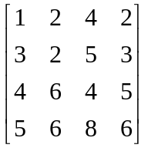，直接经过模板处理后变为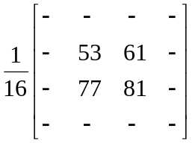。但是如果采用分解后的模板来处理，结果为：
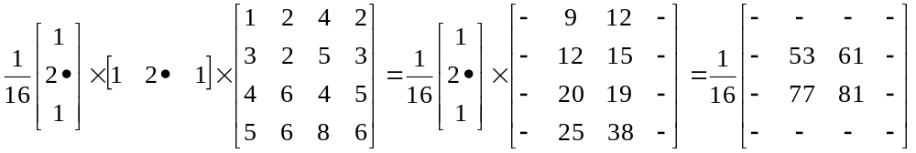
可以发现两种计算方法得出的结果是完全相同的。
下面是一个通用的图像模板操作的函数。该函数需要的参数：指向图像像素的指针以及图像的高度宽度信息；指定要进行变换模板的信息，包括模板大小信息、模板系数信息、模板元素数组、模板中心元素的位置信息。代码如下：

模板处理的函数Templtate(). (示例程序中存放在一个单独的程序里TemplateTrans)
/*************************************************************************
*
* 函数名称：
* Template()
*
* 参数:
* LPSTR lpDIBBits - 指向源DIB图像指针
* LONG lWidth - 源图像宽度（象素数）
* LONG lHeight - 源图像高度（象素数）
* int iTempH - 模板的高度
* int iTempW - 模板的宽度
* int iTempMX - 模板的中心元素X坐标 ( < iTempW - 1)
* int iTempMY - 模板的中心元素Y坐标 ( < iTempH - 1)
* FLOAT * fpArray - 指向模板数组的指针
* FLOAT fCoef - 模板系数
*
* 返回值:
* BOOL - 成功返回TRUE，否则返回FALSE。
*
* 说明:
* 该函数用指定的模板（任意大小）来对图像进行操作，参数iTempH指定模板
* 的高度，参数iTempW指定模板的宽度，参数iTempMX和iTempMY指定模板的中心
* 元素坐标，参数fpArray指定模板元素，fCoef指定系数。
*
************************************************************************/

BOOL WINAPI Template(LPSTR lpDIBBits, LONG lWidth, LONG lHeight,
int iTempH, int iTempW,
int iTempMX, int iTempMY,
FLOAT * fpArray, FLOAT fCoef)
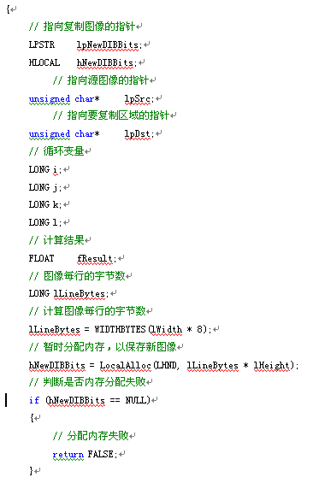
// 锁定内存
lpNewDIBBits = (char * )LocalLock(hNewDIBBits);

// 初始化图像为原始图像
memcpy(lpNewDIBBits, lpDIBBits, lLineBytes * lHeight);

// 行(除去边缘几行)
for(i = iTempMY; i < lHeight - iTempH + iTempMY + 1; i++)
{
// 列(除去边缘几列)
for(j = iTempMX; j < lWidth - iTempW + iTempMX + 1; j++)
{
// 指向新DIB第i行，第j个象素的指针
lpDst = (unsigned char*)lpNewDIBBits + lLineBytes * (lHeight - 1 - i) + j;

fResult = 0;

// 计算
for (k = 0; k < iTempH; k++)
{
for (l = 0; l < iTempW; l++)
{
// 指向DIB第i - iTempMY + k行，第j - iTempMX + l个象素的指针
lpSrc = (unsigned char*)lpDIBBits + lLineBytes * (lHeight - 1 - i + iTempMY - k)
+ j - iTempMX + l;

// 保存象素值
fResult += (* lpSrc) * fpArray[k * iTempW + l];
}
}

// 乘上系数
fResult *= fCoef;

// 取绝对值
fResult = (FLOAT ) fabs(fResult);

// 判断是否超过255
if(fResult > 255)
{
// 直接赋值为255
* lpDst = 255;
}
else
{
// 赋值
* lpDst = (unsigned char) (fResult + 0.5);
}

}
}

// 复制变换后的图像
memcpy(lpDIBBits, lpNewDIBBits, lLineBytes * lHeight);

// 释放内存
LocalUnlock(hNewDIBBits);
LocalFree(hNewDIBBits);

// 返回
return TRUE;

}
二、图像平滑理论基础
平滑模板的思想是在图像上移动模板，用模板上的数据和图像上相应的数据相成再相加（一般要进行平均运算）。就是通过一点和周围几个点的运算（通常为平均运算）来去除突然变化的点，从而滤掉一定的噪声，但图像有一定的模糊。而减少图像模糊代价是图像平滑研究的主要问题之一。这主要取决于噪声本身的特性。一般情况下通过选择不同的模板来消除不同的噪声。常用的模板有：
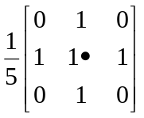，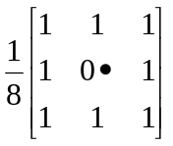，，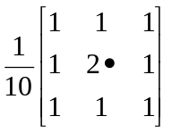，
其中最后一个模板又常称为高斯模板，它是通过采样2维高斯函数得到的。
三、Visual C++编程实现（3*3 均值平滑）

- 在菜单中增加一个“图像增强”菜单，并增加一个子菜单为“图像平滑”。并编写单击事件的代码。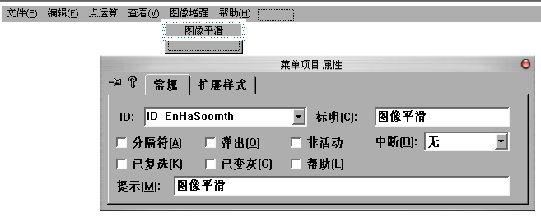
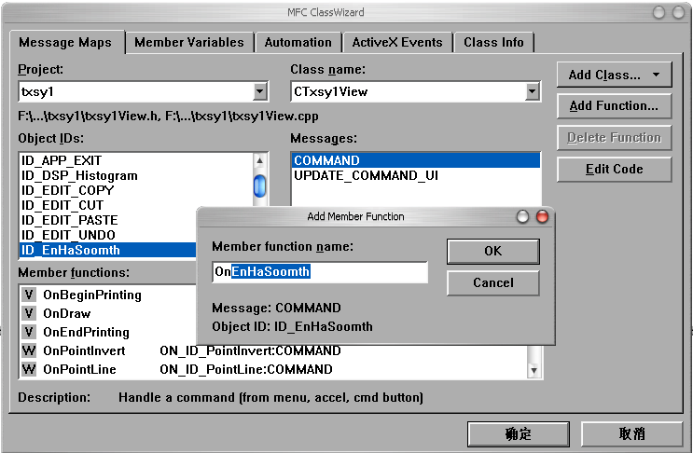

void ----View::OnEnhaSmooth()
{
// 图像平滑

// 获取文档
C-----Doc* pDoc = GetDocument();

// 指向DIB的指针
LPSTR lpDIB;

// 指向DIB象素指针
LPSTR lpDIBBits;

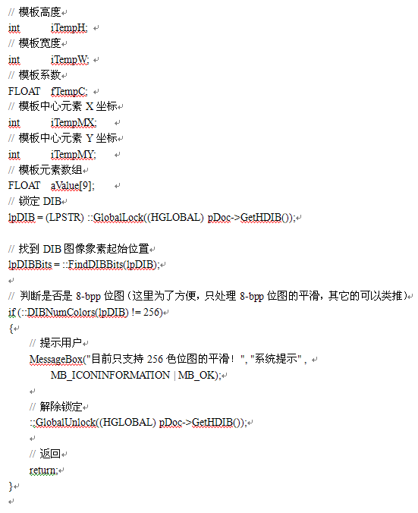

// 给模板数组赋初值（为平均模板）
aValue[0] =
aValue[1] =
aValue[2] =
aValue[3] =
aValue[4] =
aValue[5] =
aValue[6] =
aValue[7] =
aValue[8] =

// 设定平移量（3*3）
iTempH =
iTempW =
iTempMX =
iTempMY =
fTempC = (FLOAT) (1.0 / 9.0);

// 更改光标形状
BeginWaitCursor();

// 调用Template()函数平滑DIB
if (::Template(lpDIBBits, ::DIBWidth(lpDIB), ::DIBHeight(lpDIB),
iTempH, iTempW, iTempMX, iTempMY, aValue, fTempC))
{

// 设置脏标记
pDoc->SetModifiedFlag(TRUE);

// 更新视图
pDoc->UpdateAllViews(NULL);
}
else
{
// 提示用户
MessageBox("分配内存失败！", "系统提示" , MB_ICONINFORMATION | MB_OK);
}

// 解除锁定
::GlobalUnlock((HGLOBAL) pDoc->GetHDIB());

// 恢复光标
EndWaitCursor();
}
- 编译完成

四、自己编写高斯模糊（高斯平滑）的菜单及处理程序。

五、（任选）编写通用对话框选择模板的程序—可以自己输入模板的系数。
